Anuncio de la Aplicación Electrónica My Stop
Nos complace anunciarle que ahora usted tiene acceso a la aplicación Versatrans de My Stop. Esta aplicación de My Stop les da la oportunidad a los padres de familia de tener acceso a la información de autobús a través de sus móviles. Esta aplicación le indica la locación del usuario en el autobús asignado, al igual que la hora estimada de llegada a la parada correspondiente. Los alumnos podrán planear de acuerdo a como la ruta del autobús este yendo ese día y asi no tener que perder el camión o esperar mucho tiempo afuera cuando el clima no esté bien.

Como Accesar a la aplicación a Versatrans My Stop
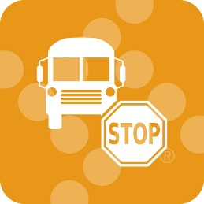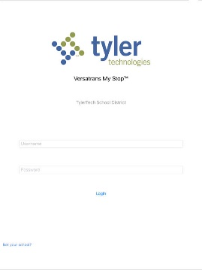

La aplicación Versatrans My Stop se encuentra disponible en tienda digital de Google Play y la tienda digital de Aplicaciones de la Apple. Se encuentra enlistada como”Versatrans My Stop” por Tyler Technologies, INC.
De igual manera se puede accesar a este portal a través de la página web utilizando la siguiente dirección electrónica:
https://transportation.ortn.edu/onscreen/login.aspx

Información de Inicio:
Nombre de Usuario (username): primernombre.apellido
Contraseña (password): Fecha de Nacimiento MMDDYYYY

Ejemplo de Inicio de Sesión:
El nombre del alumno es John Doe quien nació en septiembre 12 de 2009
Usuario: john.doe
Contraseña: 09122009

Nota: Aquellos padres de familia que tengan más de un hijo, únicamente un inicio de sesión es necesario. Todos los otros alumnos bajo la misma familia serán enlistados en el menú en la aplicación o en la página web. Por favor contacte a Dr. Fairchild-Keyes si tiene alguna pregunta.

